АДМИНИСТРАЦИЯ г. ПЕРЕСЛАВЛЯ-ЗАЛЕССКОГО
ЯРОСЛАВСКОЙ ОБЛАСТИ

ПОСТАНОВЛЕНИЕ

От 11.04.2014 № ПОС.03-0522/14
г. Переславль-Залесскийреславль-Залесский

О внесении изменений в постановление Администрации
г. Переславля-Залесского от 22.04.2011 №572
«Об утверждении схемы размещения нестационарных торговых
объектов на территории города Переславля-Залесского»

В целях создания условий для дальнейшего упорядочения размещения и функционирования нестационарных торговых объектов на территории города Переславля-Залесского, руководствуясь Федеральным законом от 28 декабря 2009 года №381-ФЗ «Об основах государственного регулирования торговой деятельности в Российской Федерации», приказом департамента агропромышленного комплекса и потребительского рынка Ярославской области от 24.12.2010 №166 «Об утверждении Порядка разработки и утверждения схемы размещения нестационарных торговых объектов», постановлением Администрации г. Переславля-Залесского от 18.04.2011 №542 «Об утверждении порядка организации и размещения нестационарных торговых объектов на территории города Переславля-Залесского», Уставом города Переславля-Залесского,

Администрация города Переславля-Залесского постановляет:

1. Внести изменения в постановление Администрации г. Переславля-Залесского от 22.04.2011 №572 «Об утверждении схемы размещения нестационарных торговых объектов на территории города Переславля-Залесского» (в редакции постановлений от 09.08.2011 №1186; от 12.12.2011 №1898; от 22.03.2012 №273; от 24.05.2012 №668; от 19.07.2012 №969; от 20.11.2012 №1619; от 19.02.2013 №161; от 02.08.2013 №ПОС.03-1310/13; от 18.03.2014 №ПОС.03-0378/14) изложив схему размещения нестационарных торговых объектов в новой редакции в следующем составе:
1.1. текстовая часть (Приложение 1);
1.2. графическая часть (Приложение 2);
2. Постановление опубликовать в газете «Переславская неделя» и разместить на официальном сайте органов местного самоуправления г. Переславля-Залесского.
3. Контроль за выполнением постановления возложить на заместителя Главы Администрации города Петрову Л.В.

Мэр города Переславля-Залесского Д.В. Кошурников

 |  |  |  |  |  |  | Приложение 1 к постановлению Администрации г.Переславля-Залесского от _________ №_____
СХЕМА
размещения нестационарных торговых объектов
на территории города Переславля-Залесского
№ (пункт) | Место размещения  и адрес |  | Площадь  земельного  участка,  торгового  объекта  (здания,  строения,  сооружения)  или его  части | Тип нестацио-нарных торговых объектов (па-вильон, киоск, автомагазин, тонар, торговая площадка и т.д.) | Количество нестацио-нарных торговых  объектов | Вид реализуемой продукции | Информация об ис-пользовании неста-ционарного торгового объекта субъектами малого или среднего пред-принимательства, осуществляющими торговую дея-тельность | Период размеще-ния неста-ционарных торговых объектов | Дополнительная информация
1 | ул. | 50 лет Комсомола, возле дома № 19 | 8 м² | киоск | 1 | торговля печатной продукцией | для СМиСП | три года
2 | ул. | 50 лет Комсомола, возле дома № 19 | 20 м² | павильон | 1 | оказание бытовых услуг | для СМиСП | три года
3 | ул. | Кардовского, возле дома 84 (у колонки) | 2 м² | цистерна место №1 | 1 | торговля квасом | для СМиСП | от трех до пяти месяцев
4 | ул. | Кардовского, возле дома 88 | 20 м² | павильон место №1 | 1 | торговля товарами не запрещенными Правилами прода-жи отдельных видов товаров, утвержденными пост.Правительства РФ от 19.01.1998 №55 | для СМиСП | три года
5 | ул. | Кардовского, возле дома 88 | 8 м² | киоск место №2 | 1 | торговля печатной продукцией | для СМиСП | три года
6 | ул. | Кооперативная, возле дома № 54а | 8 м² | киоск место №1 | 1 | торговля печатной продукцией | для СМиСП | три года
7 | ул. | Кооперативная, возле  дома № 54а, возле киоска печатной продукции | 20 м² | павильон место №2 | 1 | торговля овощами, фруктами и бахчевыми | для СМиСП | три года
8 | ул. | Кооперативная, возле дома № 58а | 20 м² | павильон место №1 | 1 | торговля овощами, фруктами и бахчевыми | для СМиСП | три года
9 | ул. | Кооперативная, возле дома № 58а | 20 м² | павильон место №2 | 1 | оказание бытовых услуг | для СМиСП | три года
10 | ул. | Кооперативная, возле дома № 58а | 20 м² | павильон место №3 | 1 | торговля овощами, фруктами и бахчевыми | для СМиСП | три года
11 | ул. | Кооперативная, возле дома № 58а | 20 м² | павильон место №4 | 1 | торговля овощами, фруктами и бахчевыми | для СМиСП | три года
12 | ул. | Кооперативная, возле дома № 58а | 20 м² | павильон место №5 | 1 | торговля товарами не запр. Правилами продажи отдельных видов товаров, утв. Пост. Правит. РФ от 19.01.1998 №55 | для СМиСП | три года
13 | ул. | Кооперативная, возле дома № 58а | 20 м² | павильон место №6 | 1 | торговля товарами не запр. Правилами продажи отдельных видов товаров, утв. Пост. Правит. РФ от 19.01.1998 №55 | для СМиСП | три года
14 | ул. | Кошелевская, возле дома № 2 | 20 м² | павильон место№1 | 1 | торговля овощами, фруктами и бахчевыми | для СМиСП | три года
15 | ул. | Кошелевская, возле дома № 2 | 8 м² | киоск место№2 | 1 | торговля печатной продукцией | для СМиСП | три года
16 | пер. | Кривоколенный, в районе городской бани | 2 м² | цистерна место№2 | 1 | торговля квасом | для СМиСП | от трех до пяти месяцев
17 | пер. | Кривоколенный, возле дома № 6а | 10 м² | площадка для предпраздничной торговли | 1(для торговли елками,4(для торговли цветами) | торговля новогодними елками, цветами | для СМиСП | до пятнадцати дней
18 | ул. | Маяковского, возле дома №19 | 8 м² | киоск | 1 | торговля печатной продукцией | для СМиСП | три года
19 | ул. | Маяковского, напротив стадиона (в районе детской площадки) | 8 м² | киоск | 1 | продукция сезонного спроса (мороженое, квас, прохладительные напитки) | для СМиСП | один год
20 | ул. | Маяковского, напротив стадиона (в районе детской площадки) | 2 м² | лоток | 1 | продукция сезонного спроса (мороженое, квас, прохладительные напитки) | для СМиСП | от трех до пяти месяцев
21 | ул. | Менделеева, возле дома №54а | 8 м² | киоск | 1 | продукция сезонного спроса (мороженое, квас, прохладительные напитки) | для СМиСП | один год
22 | ул. | Менделеева, возле дома №54а | 2 м² | лоток | 1 | продукция сезонного спроса (мороженое, квас, прохладительные напитки) | для СМиСП | от трех до пяти месяцев
23 | пос. | Молодежный | 20 м² | павильон место №1 | 1 | оказание бытовых услуг | для СМиСП | три года
24 | пос. | Молодежный | 20 м² | павильон место №2 | 1 | торговля печатной продукцией | для СМиСП | три года
25 | пос. | Молодежный | 20 м² | павильон место №3 | 1 | торговля овощами, фруктами и бахчевыми | для СМиСП | три года
26 | пос. | Молодежный | 20 м² | павильон место №4 |  | торговля товарами, не запрещенными Правилами продажи отдельных видов товаров, утвержденными постановлением Правительства РФ от 19.01.1998 №55 | для СМиСП | три года
27 | ул. | Московская, дом № 113 | 25,1 м² | буфет | 1 | продукты общественного питания | для СМиСП
28 | ул. | Московская, возле дома №113 б | 25 м² | павильон место№1 | 1 | услуги о/п с потреблением на месте | для СМиСП | три года
29 | ул. | Московская, возле дома № 113 б | 2 м² | цистерна место№3 | 1 | торговля квасом | для СМиСП | от трех до пяти месяцев
30 | ул. | Московская, возле д.113 б | 8 м² | киоск | 1 | торговля печатной продукцией | для СМиСП | три года
31 | пер. | Музейный, у историко-архитектурного и художественного музея № 1 | 6 м² | лоток место №1 | 1 | торговля сувенирами и изделиями народных промыслов | для СМиСП | один год
32 | пер. | Музейный, у историко-архитектурного и художественного музея № 2 | 6 м² | лоток место №2 | 1 | торговля сувенирами и изделиями народных промыслов | для СМиСП | один год
33 | пер. | Музейный, у историко-архитектурного и художественного музея № 3 | 6 м² | лоток место №3 | 1 | торговля сувенирами и изделиями народных промыслов | для СМиСП | один год
34 | пер. | Музейный, у историко-архитектурного и художественного музея № 4 | 6 м² | лоток место №4 | 1 | торговля изделиями народных промыслов | для СМиСП | один год
35 | пер. | Музейный, у историко-архитектурного и художественного музея № 5 | 6 м² | лоток место №5 | 1 | торговля сувенирами и изделиями народных промыслов | для СМиСП | один год
36 | пер. | Музейный, у историко-архитектурного и художественного музея № 6 | 6 м² | лоток место №6 | 1 | торговля сувенирами и изделиями народных промыслов | для СМиСП | один год
37 | пер. | Музейный, у историко-архитектурного и художественного музея № 7 | 6 м² | лоток место №7 | 1 | торговля сувенирами и изделиями народных промыслов | для СМиСП | один год
38 | пер. | Музейный, у историко-архитектурного и художественного музея № 8 | 6 м² | лоток место №8 | 1 | торговля сувенирами и изделиями народных промыслов | для СМиСП | один год
39 | пер. | Музейный, у историко-архитектурного и художественного музея № 9 | 6 м² | лоток место №9 | 1 | торговля сувенирами и изделиями народных промыслов | для СМиСП | один год
40 | пер. | Музейный, у историко-архитектурного и художественного музея № 10 | 6 м² | лоток место №10 | 1 | торговля сувенирами и изделиями народных промыслов | для СМиСП | один год
41 | ул. | Октябрьская, возле дома № 35 | 20 м² | павильон место№1 | 1 | торговля цветами | для СМиСП | три года
42 | ул. | Октябрьская, возле дома № 35 (напротив магазина «Авоська») | 8 м² | киоск  место№2 | 1 | торговля печатной продукцией | для СМиСП | три года
43 | ул. | Пушкина, возле дома № 1а | 20 м² | павильон место№1 | 1 | торговля товарами не запрещенными Правилами продажи отдельных видов товаров, утвержденными пост. Правительства РФ от 19.01.1998 №55 | для СМиСП | три года
44 | ул. | Пушкина, возле дома № 2 | 2 м² | цистерна место №4 | 1 | торговля квасом | для СМиСП | от трех до пяти месяцев
45 | ул. | Ростовская, возле дома №14 | 2 м² | цистерна место №5 | 1 | торговля квасом | для СМиСП | от трех до пяти месяцев
46 | ул. | Свободы, возле дома № 1а | 2 м² | цистерна место №6 | 1 | торговля квасом | для СМиСП | от трех до пяти месяцев
47 | ул. | Свободы, возле ОАО «Переславский хлебозавод» | 20 м² | павильон место №1 | 1 | торговля овощами, фруктами, цветами и бахчевыми | для СМиСП | три года
48 | ул. | Свободы, возле ОАО «Переславский хлебозавод» | 2 м² | цистерна место №7 | 1 | торговля квасом | для СМиСП | от трех до пяти месяцев
49 | ул. | Свободы, возле остановки | 8 м² | киоск | 1 | торговля печатной продукцией | для СМиСП | три года
50 | ул. | Свободы, возле дома № 64 | 8 м² | киоск | 1 | торговля печатной продукцией | для СМиСП | три года
51 | ул. | Советская, возле дома № 12 (в районе Красной площади) | 6 м² | лоток место №1 | 1 | торговля сувенирами и изделиями народных промыслов | для СМиСП | один год
52 | ул. | Советская, возле дома № 12 (в районе Красной площади) | 6 м² | лоток место №2 | 1 | торговля сувенирами и изделиями народных промыслов | для СМиСП | один год
53 | ул. | Советская, возле дома № 12 (в районе Красной площади) | 6 м² | лоток место №3 | 1 | торговля сувенирами и изделиями народных промыслов | для СМиСП | один год
54 | ул. | Советская, возле дома № 12 (в районе Красной площади) | 6 м² | лоток место №4 | 1 | торговля сувенирами и изделиями народных промыслов | для СМиСП | один год
55 | ул. | Советская, возле дома №12 (в районе Красной площади) | 6 м² | лоток место №5 | 1 | торговля изделиями народных промыслов | для СМиСП | один год
56 | ул. | Советская, возле дома №12 (в районе Красной площади) | 6 м² | лоток место №6 | 1 | торговля сувенирами и изделиями народных промыслов | для СМиСП | один год
57 | ул. | Советская, возле дома №12 (в районе Красной площади) | 6 м² | лоток место №7 | 1 | торговля сувенирами и изделиями народных промыслов | для СМиСП | один год
58 | ул. | Советская, возле дома №12 (в районе Красной площади) | 6 м² | лоток место №8 | 1 | торговля сувенирами и изделиями народных промыслов | для СМиСП | один год
59 | ул. | Советская, возле дома №12 (в районе Красной площади) | 6 м² | лоток место №9 | 1 | торговля сувенирами и изделиями народных промыслов | для СМиСП | один год
60 | ул. | Советская, возле дома №12 (в районе Красной площади) | 6 м² | лоток место №10 | 1 | торговля сувенирами и изделиями народных промыслов | для СМиСП | один год
61 | ул. | Строителей, возле дома № 30а | 2 м² | цистерна место №8 | 1 | торговля квасом | для СМиСП | от трех до пяти месяцев
62 | ул. | Строителей, возле дома № 30 | 10 м² | площадка предпраздничной торговли | 1 для торговли елками,4-цветами | торговля новогодними елками, цветами | для СМиСП | до пятнадцати дней
63 | ул. | Строителей, возле дома №31 | 20 м² | павильон место №1 | 1 | торговля овощами, фруктами и бахчевыми | для СМиСП | три года
64 | ул. | Строителей, возле дома №31 | 20 м² | павильон место №2 | 1 | торговля товарами не запрещенными Правилами продажи отдельных видов товаров, утвержденными пост. Правительства РФ от 19.01.1998 №55 | для СМиСП | три года
65 | ул. | Строителей, возле дома №31 | 20 м² | павильон место №3 | 1 | торговля овощами, фруктами и бахчевыми | для СМиСП | три года
66 | ул. | Строителей, возле дома №31 | 20 м² | павильон место №4 | 1 | торговля товарами не запрещенными Правилами продажи отдельных видов товаров, утвержденными пост. Правительства РФ от 19.01.1998 №55 | для СМиСП | три года
67 | ул. | Строителей, возле дома №31 | 20 м² | павильон место №5 | 1 | торговля товарами не запрещенными Правилами продажи отдельных видов товаров, утвержденными пост. Правительства РФ от 19.01.1998 №55 | для СМиСП | три года
68 | ул. | Строителей, возле дома №31 | 20 м² | павильон место №6 | 1 | торговля товарами не запрещенными Правилами продажи отдельных видов товаров, утвержденными пост. Правительства РФ от 19.01.1998 №55 | для СМиСП | три года
69 | ул. | Строителей, возле дома №31 | 20 м² | павильон место №7 | 1 | торговля товарами, не запрещенными Правилами продажи отдельных видов товаров, утвержденными постановлением Правительства РФ от 19.01.1998 №55 | для СМиСП | три года
70 | ул. | Строителей, возле дома №31 | 20 м² | павильон место №8 | 1 | торговля овощами, фруктами и бахчевыми | для СМиСП | три года
71 | ул. | Строителей, возле дома №31 | 20 м² | павильон место №9 | 1 | оказание бытовых услуг | для СМиСП | три года
72 | ул. | Строителей, возле дома №31 | 8 м² | киоск место №10 | 1 | торговля печатной продукцией | для СМиСП | три года
73 | ул. | Строителей, возле дома №31 | 20 м² | павильон место №11 | 1 | торговля цветами | для СМиСП | три года
74 | ул. | Строителей, возле дома № 33 | 8 м² | киоск | 1 | торговля печатной продукцией | для СМиСП | три года
75 | ул. | ул. Строителей, возле дома №41 | 10 м² | площадка для предпраздничной торговли | 1(для торговли елками),4(для торговли цветами) | торговля новогодними елками, цветами | для СМиСП | до пятнадцати дней
76 | мкр. | Чкаловский, напротив магазина «Апельсин» | 6 м² | лоток место №1 | 1 | торговля непродовольственными товарами | для СМиСП | один год
77 | мкр. | Чкаловский, напротив магазина «Апельсин» | 6 м² | лоток место №2 | 1 | торговля непродовольственными товарами | для СМиСП | один год
78 | мкр. | Чкаловский, напротив магазина «Апельсин» | 6 м² | лоток место №3 | 1 | торговля непродовольственными товарами | для СМиСП | один год
79 | мкр. | Чкаловский, напротив магазина «Апельсин» | 6 м² | лоток место №4 | 1 | торговля непродовольственными товарами | для СМиСП | один год
80 | мкр. | Чкаловский, возле д.47а | 30 м² | павильон место №1 | 1 | оказание бытовых услуг | для СМиСП | три года
81 | мкр. | Чкаловский, возле д.47а | 30 м² | павильон место №2 | 1 | оказание бытовых услуг | для СМиСП | три года
82 | мкр. | Чкаловский, возле д.47а | 30 м² | павильон место №3 | 1 | торговля и услуги общественного питания с потреблением продукцией на месте | для СМиСП | три года
83 | мкр. | Чкаловский, возле дома № 49 | 10 м² | площадка для предпраздничной торговли | 1(для торговли елками),4(для торговли цветами) | торговля новогодними елками, цветами | для СМиСП | до пятнадцати дней
84. | ул. | Строителей, напротив дома 31 | 10 м² | тонар место №6 |  | торговля товарами, не запрещенными Правилами продажи отдельных видов товаров, утвержденными постановлением Правительства РФ от 19.01.1998 №56 | ИП Велибекова Гызбаджи Салман кызы | с 20.06.2011 по 19.06.2014
85. | ул. | Строителей, возле дома № 31 | 11 м² | павильон место №8 | 1 | оказание бытовых услуг | ИП Мовсесян Шота Георгиевич | с 28.02.2012 по 27.02.2015
86. | ул. | Строителей, возле дома № 31 | 10 м² | павильон место №2 | 1 | торговля овощами, фруктами | ИП Исамудинов Олимжон Обиджонович | с 20.06.2011 по 20.06.2014
87. | ул. | Строителей, возле дома № 31 | 10 м² | тонар место№3 | 1 | торговля печатной продукцией | ИП Семочко Татьяна Ярославовна | с 20.06.2011 по 20.06.2014
88. | ул. | Строителей, возле дома № 31 | 15 м² | тонар место №4 | 1 | торговля цветами | ИП Велибекова Гызбаджи Салман кызы | с 20.06.2011 по 19.06.2014
89. | ул. | Строителей, возле дома №31 | 15 м² | павильон место№7 | 1 | торговля товарами не запрещенными Правилами продажи отдельных видов товаров, утвержденными пост. Правительства РФ от 19.01.1998 №55 | ИП Быков Александр Владимирович | с 28.05.2013 по 27.02.2015
90. | ул. | Строителей, возле дома 31 | 15 м² | павильон место№9 | 1 | торговля товарами, не запр. Правилами продажи отдельных видов товаров, утвержденными пост. Прав. РФ от 19.01.1998 №55 | ИП Гасанов Гудрат Фикрет оглы | с 21.05.2012 по 20.05.2015
91. | ул. | Строителей, возле дома 31 | 15 м² | павильон место№10 | 1 | торговля товарами, не запр. Правилами продажи отд.видов товаров, утв. Пост. Прав.РФ от 19.01.1998 №55 | ИП Гасанов Гудрат Фикрет оглы | с 21.05.2012 по 20.05.2015
92. | ул. | Строителей, возле дома № 39 (около теплового узла) | 20 м² | павильон место №1 | 1 | торговля овощами, фруктами | ИП Магомедова Маркизат Гусеевна | с 20.06.2011 по 20.06.2014
93. | ул. | Строителей, возле дома № 39 (около теплового узла) | 30 м² | павильон место№2 | 1 | торговля овощами, фруктами | ИП Акаева Патимат Пиралиевна | с 20.06.2011 по 20.06.2014
94. | ул. | Строителей, возле дома № 39 между киоском печатной продукции и магазином | 8 м² | палатка место№3 | 1 | торговля овощами, фруктами | ИП Магомедова Маркизат Гусеевна | с 03.07.2013 по 02.07.2014
95. | ул. | Кооперативная, д. 54а, возле киоска печатной продукции | 8 м² | палатка место№3 | 1 | торговля овощами, фруктами, бахчевыми | ИП Исамудинов Олимжон Обиджонович | с 24.06.2013 по 23.06.2014
96. | ул. | Кооперативная, возле дома № 58 | 20 м² | павильон место №1 | 1 | торговля овощами, фруктами | ИП Исамудинов Олимжон Обиджонович | с 20.06.2011 по 20.06.2014
97. | ул. | Кооперативная, возле дома 58 | 15 м² | павильон место №2 | 1 | оказание бытовых услуг | ИП Прокофьев Валерий Александрович | с 04.06.2012 по 03.06.2015
98. | ул. | Кооперативная, возле дома № 58 | 36 м² | павильон место №3 | 1 | торговля овощами, фруктами | ИП Акаева Патимат Пиралиевна | с 20.06.2011 по 20.06.2014
99. | ул. | Кооперативная, возле дома №58а | 15 м² | павильон место №5 | 1 | торговля товарами не запр. Правилами продажи отдельных видов товаров, утв. Пост. Правит. РФ от 19.01.1998 №55 | ИП Панкина Лариса Ахмедовна Уступка на ИП Гасанова Г.Ф. | с 28.02.2012 по 27.02.2015
100 | ул. | Ростовская, возле дома №18 | 8 м² | киоск | 1 | торговля печатной продукцией | ООО «Дарк» | с 21.06.2011 по 21.06.2014
101 | ул. | Кошелевская, возле дома № 2 | 18 м² | павильон место №1 | 1 | торговля овощами, фруктами | ИП Магомедов Закир Магомедович | с 28.02.2012 по 27.02.2015
102 | ул. | Свободы, возле дома № 8 | 8 м² | киоск | 1 | торговля печатной продукцией | ООО «Дарк» | с 21.06.2011 по 21.06.2014
103 | ул. | Свободы, возле дома № 15 | 15 м² | павильон | 1 | овощи, фрукты | ИП Магомедов Закир Магомедович | с 20.09.2011 по 19.09.2014
104 | ул. | Свободы, в районе ОАО «Переславский хлебозавод» | 8 м² | сборно-разборная конструкция | 1 | торговля овощами, фруктами, цветами | ИП Исамудинов Олимжон Обиджонович | с 24.06.2013 по 23.06.2014
105 | ул. | Кардовского, возле дома 92 | 8 м² | киоск | 1 | торговля печатной продукцией | ООО «Дарк» | с 21.06.2011 по 21.06.2014
106 | ул. | Октябрьская, возле дома № 35 | 15 м² | павильон место№1 | 1 | торговля цветами | ИП Ходыкин Игорь Олегович | с 20.06.2011 по 20.06.2014
107 | мкр. | Чкаловский, напротив магазина «Апельсин» № 1 | 6 м² | сборно-разборная конструкция место №1 | 1 | торговля непродовольственными товарами | ИП Платонова Наталья Михайловна | с 24.06.2013. по 23.06.2014
108 | мкр. | Чкаловский, напротив магазина «Апельсин» № 2 | 6 м² | сборно-разборная конструкция |  | торговля непродовольственными товарами | ИП Новичихина Людмила Лавровна | с 24.06.2013 по 23.06.2014
109 | мкр. | Чкаловский, напротив магазина «Апельсин»№ 3 | 6 м² | сборно-разборная конструкция | 1 | торговля непродовольственными товарами | ИП Мухина Наталья Николаевна | с 24.06.2013 по 23.06.2014
110 | мкр. | Чкаловский, напротив магазина «Апельсин» № 4 | 6 м² | сборно-разборная конструкция | 1 | торговля непродовольственными товарами | ИП Гусенкова Любовь Алексеевна | с 24.06.2013 по 23.06.2014
111 | ул. | Московская, возле д.115 б | 8 м² | киоск | 1 | торговля печатной продукцией | ООО «Дарк» | с 21.06.2011 по 21.06.2014
Применение отдельных пунктов схемы размещения нестационарных торговых объектов на территории г.Переславля-Залесского
1. Пункты схемы размещения нестационарных торговых объектов на территории города Переславля-Залесского утрачивают силу:
1.1. Пункт 84, 88 утрачивает силу с 20.06.2014 г.
1.2. Пункты 86, 87, 92, 93, 96, 98, 106 утрачивают силу с 21.06.2014 г.
1.3 Пункты 100, 102, 105, 111 утрачивают силу с 22.06.2014 г.
1.4 Пункты 95, 104, 107, 108, 109, 110 утрачивают силу с 24.06.2014 г.
1.5 Пункт 94 утрачивает силу с 03.07.2014 г.
1.6 Пункт 103 утрачивает силу с 20.09.2014 г.
1.7 Пункты 85, 89, 99, 101 утрачивают силу с 28.02.2015 г.
1.8 Пункт 90, 91 утрачивают силу с 21.05.2015 г.
1.9 Пункт 97 утрачивает силу с 04.06.2015 г.
2. Пункты схемы размещения нестационарных торговых объектов на территории города Переславля-Залесского применяются:
2.1. Пункт 68, 73 применяется с 20.06.2014 г.
2.2. Пункт 8, 10, 41, 65, 72 применяется с 21.06.2014 г.
2.3. Пункт 5, 15, 30, 49 применяется с 22.06.2014 г.
2.4. Пункт 7, 47, 76, 77, 78, 79 применяется с 24.06.2014 г.
2.5. Пункт 12, 14, 69, 71 применяется с 28.02.2015 г.
2.6. Пункт 66, 67 применяется с 21.05.2015 г.
2.7. Пункт 9 применяется с 04.06.2015 г.

Приложение 2 к постановлению Администрации г.Переславля-Залесского от _________ №_____

Номер 1,2 по схеме
Место расположения объекта: ул. 50 лет Комсомола, возле дома №19

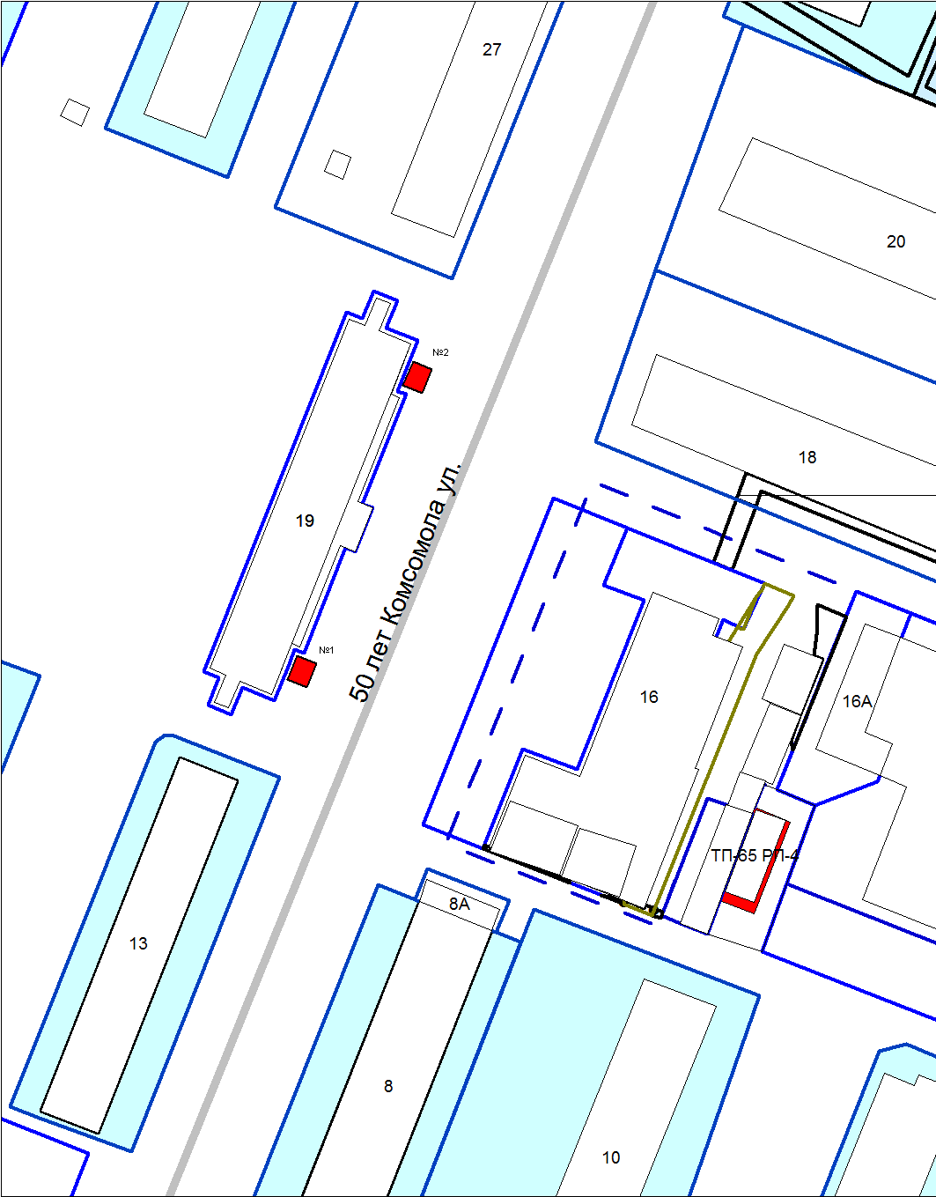

номер 3 по схеме
Место расположения объекта: ул. Кардовского, возле дома №84 (у колонки)

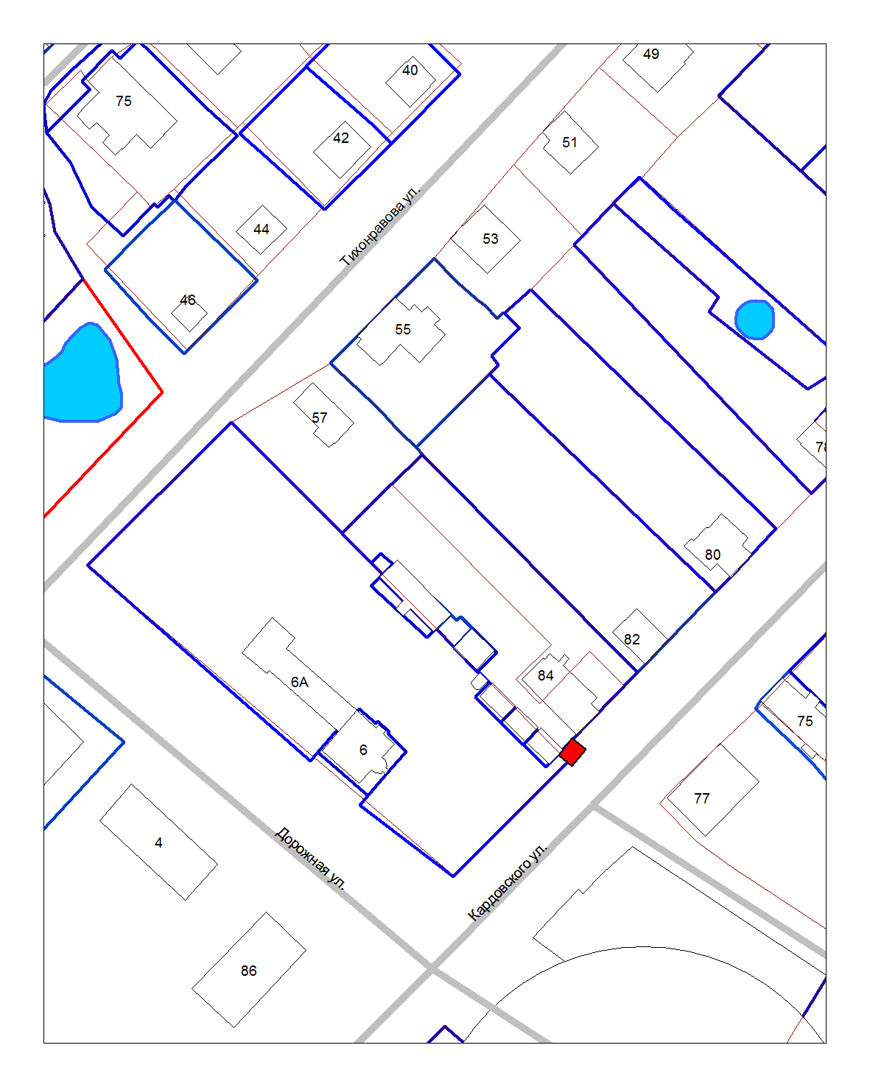

Номер 4,5 по схеме
Место расположения объекта: ул. Кардовского, возле дома №88

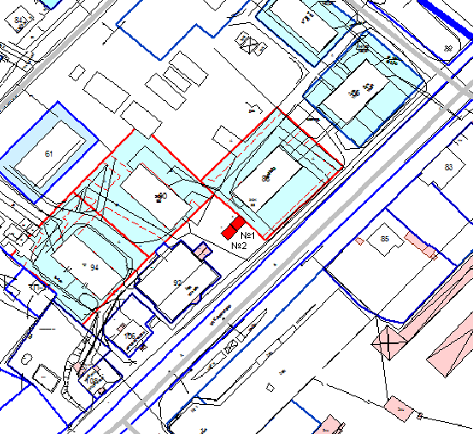

Номер 6 по схеме
Место расположения объекта: ул. Кооперативная, возле дома №54а
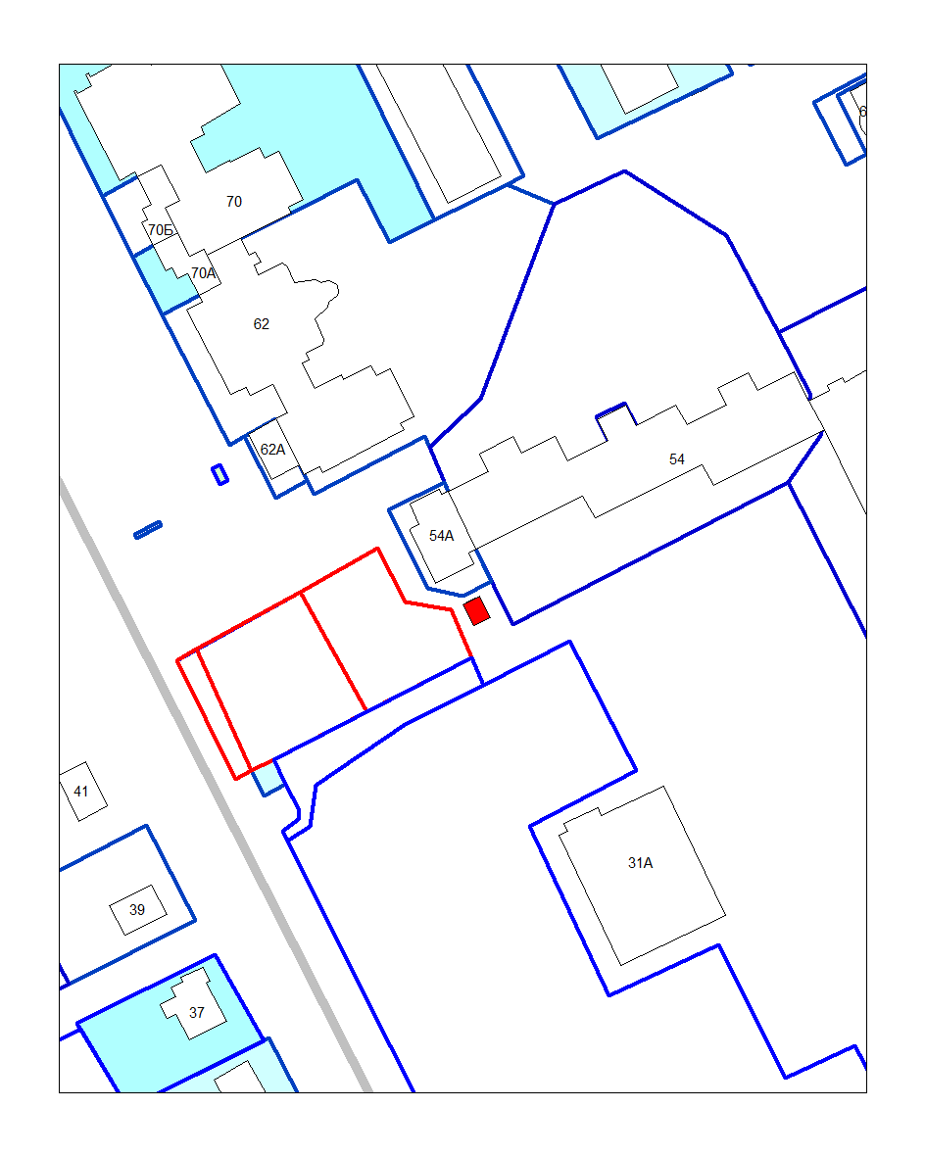

Номер 7 по схеме
Место расположения объекта: ул. Кооперативная, возле дома №54а ( возле киоска печатной продукции)

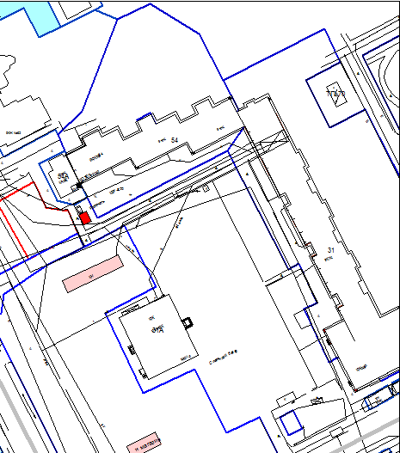

Номер 8-13 по схеме
Место расположения объекта: ул. Кооперативная, возле дома №58а

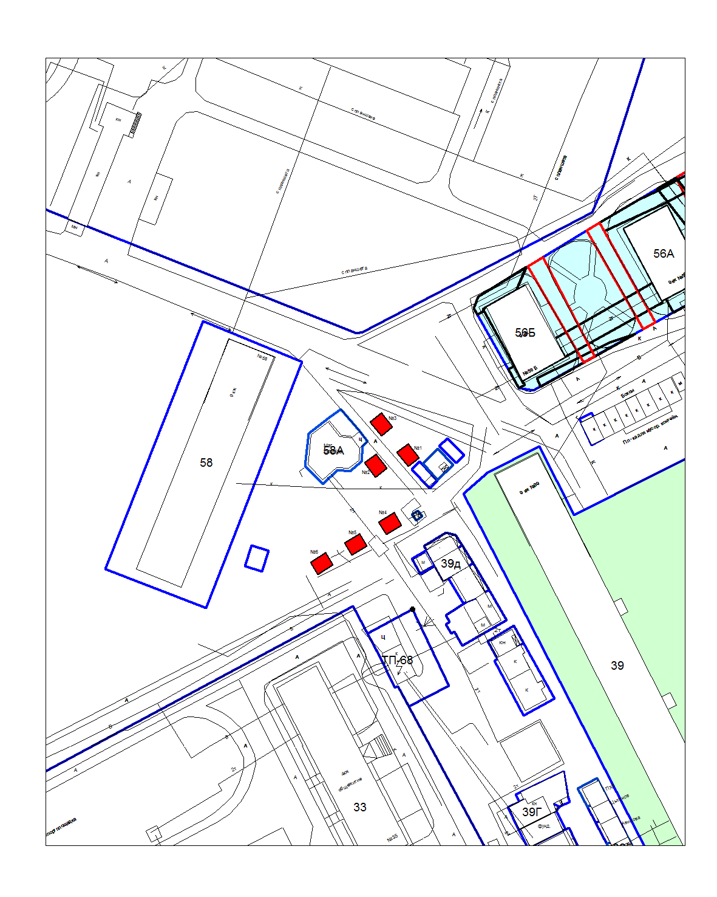

Номер 14,15 по схеме
Место расположения объекта: ул. Кошелевская, возле дома №2

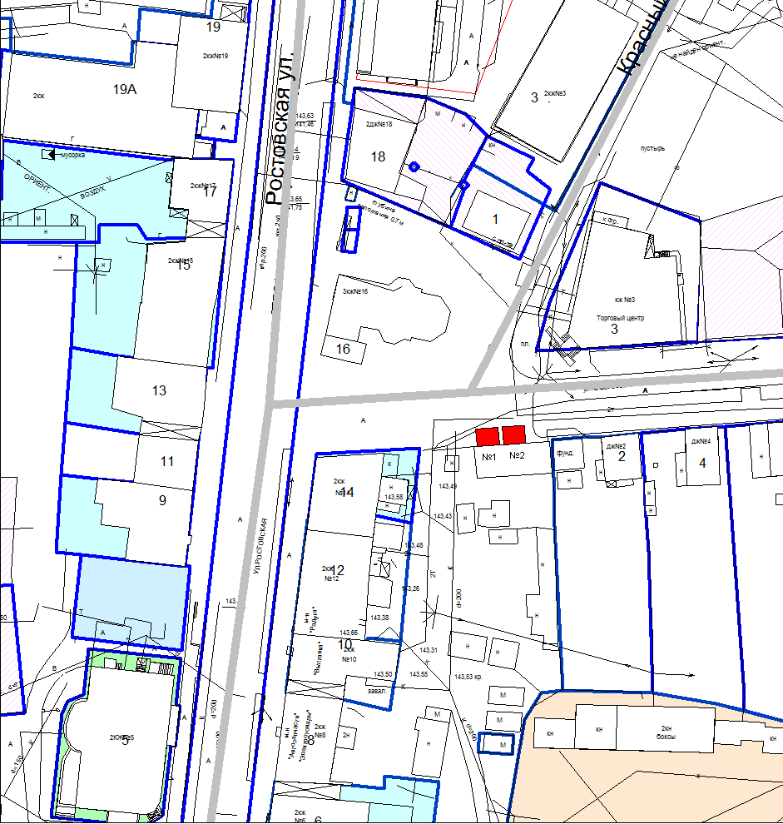

Номер 16 по схеме
Место расположения объекта: пер. Кривоколенный, в районе городской бани

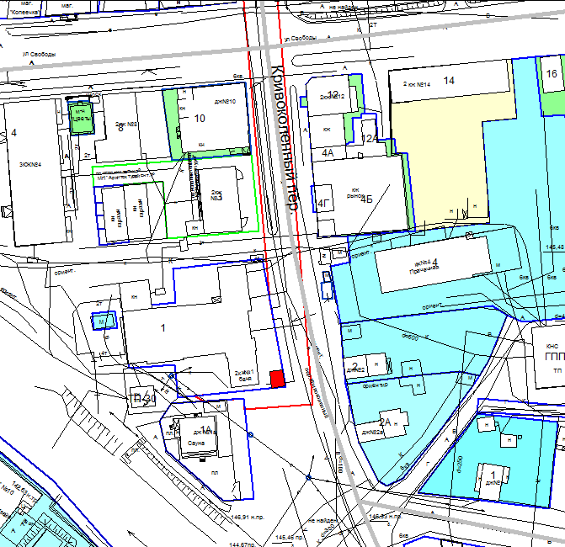

Номер 17 по схеме
Место расположения объекта: пер. Кривоколенный, возле дома №6а
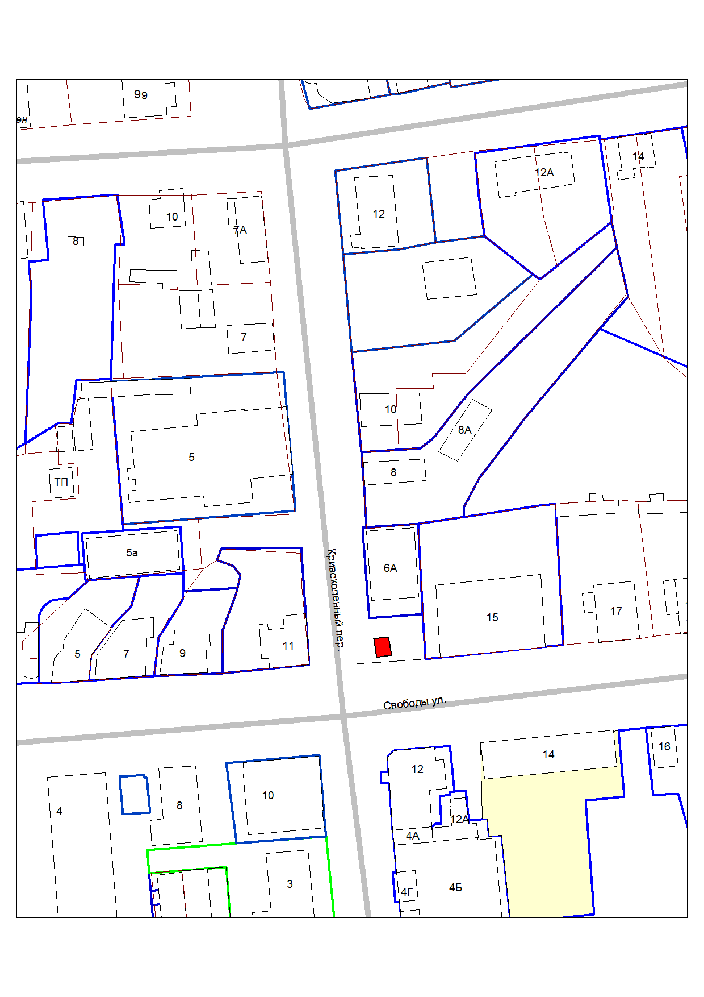

Номер 18 по схеме
Место расположения объекта: ул. Маяковского, возле дома №19
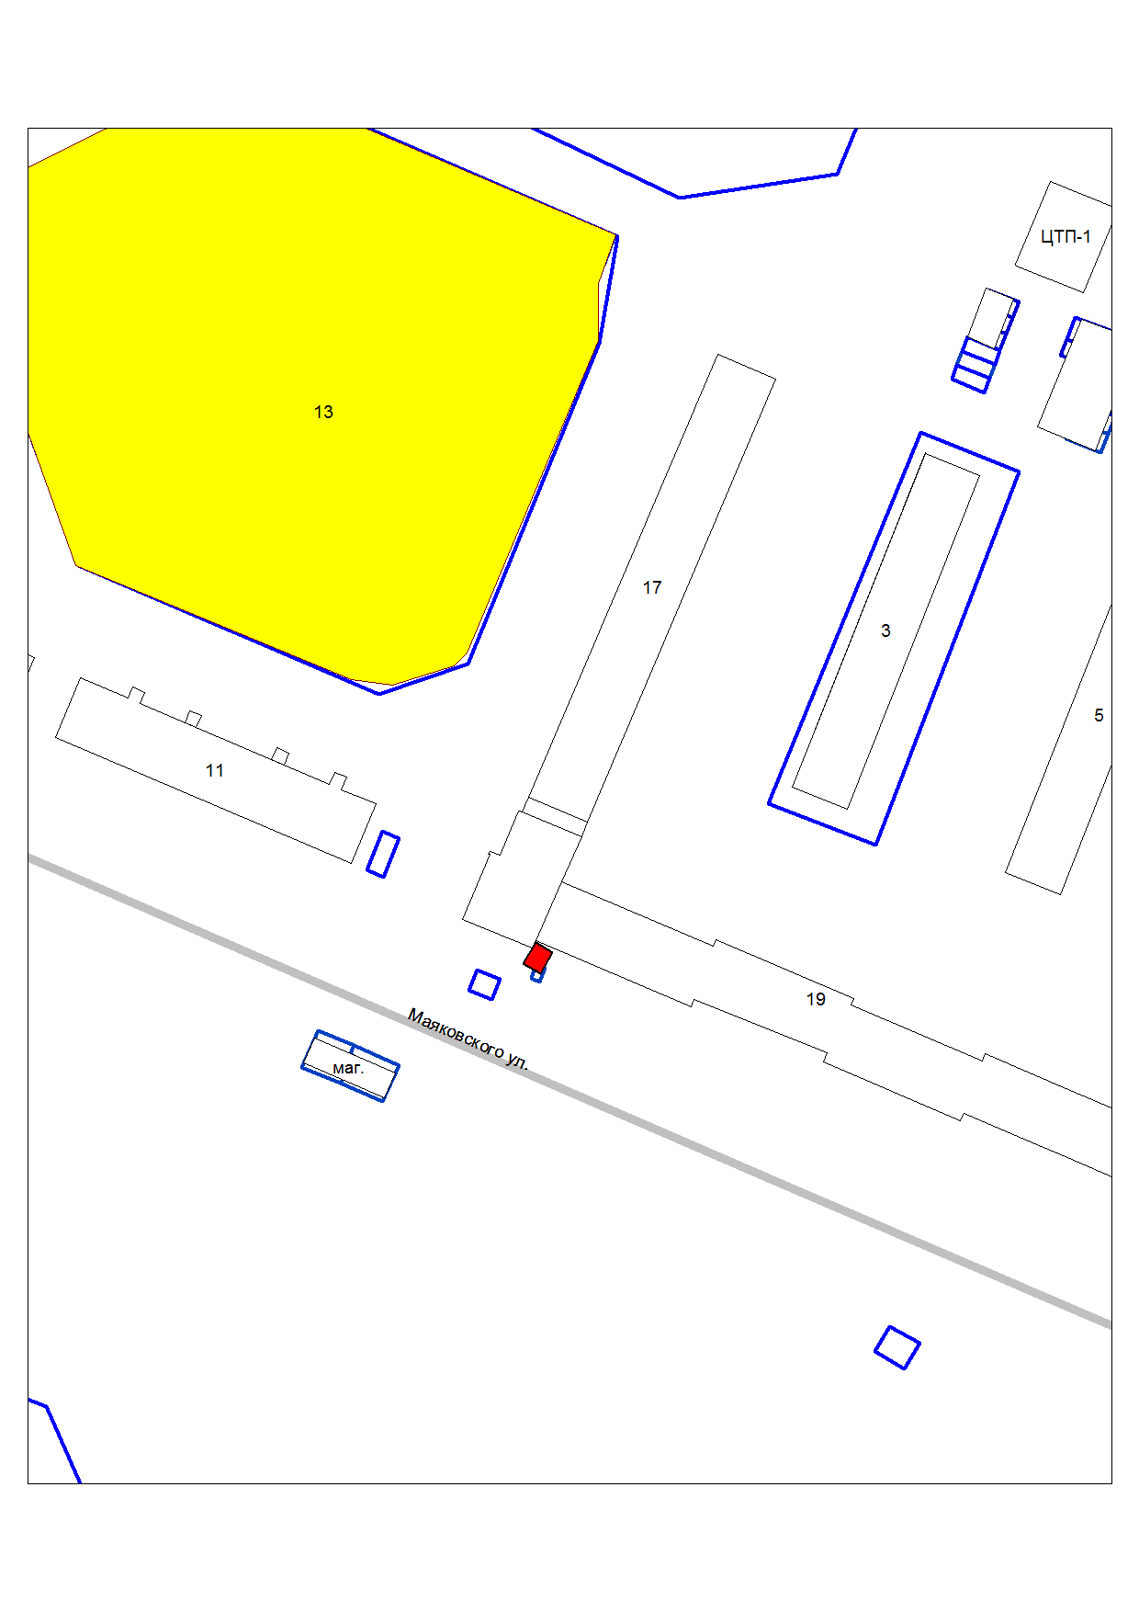
Номер 19,20 по схеме
Место расположения объекта ул. Маяковского, напротив стадиона (в районе детской площадки)

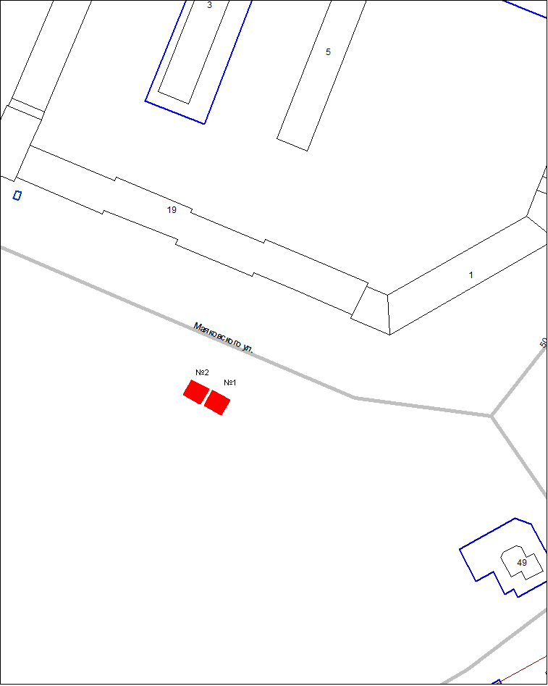

Номер 21,22 по схеме
Место расположения объекта: ул.Менделеева, возле дома №54а

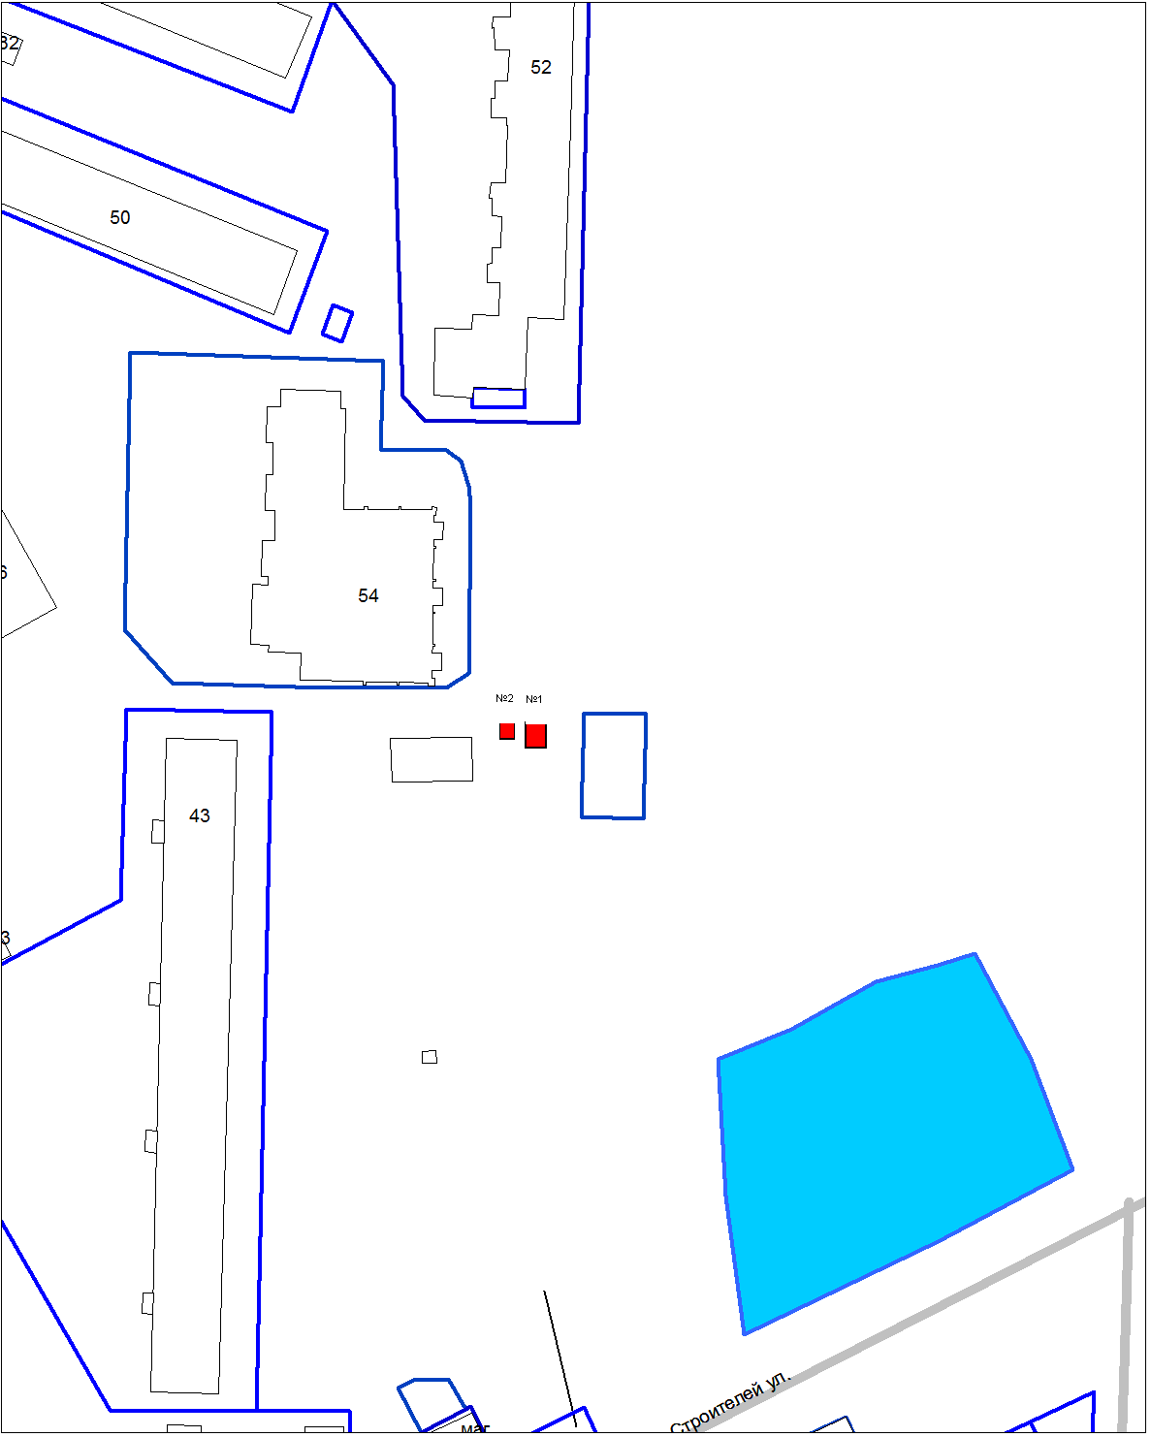

Номер 23-26 по схеме
Место расположения объекта: пос. Молодежный

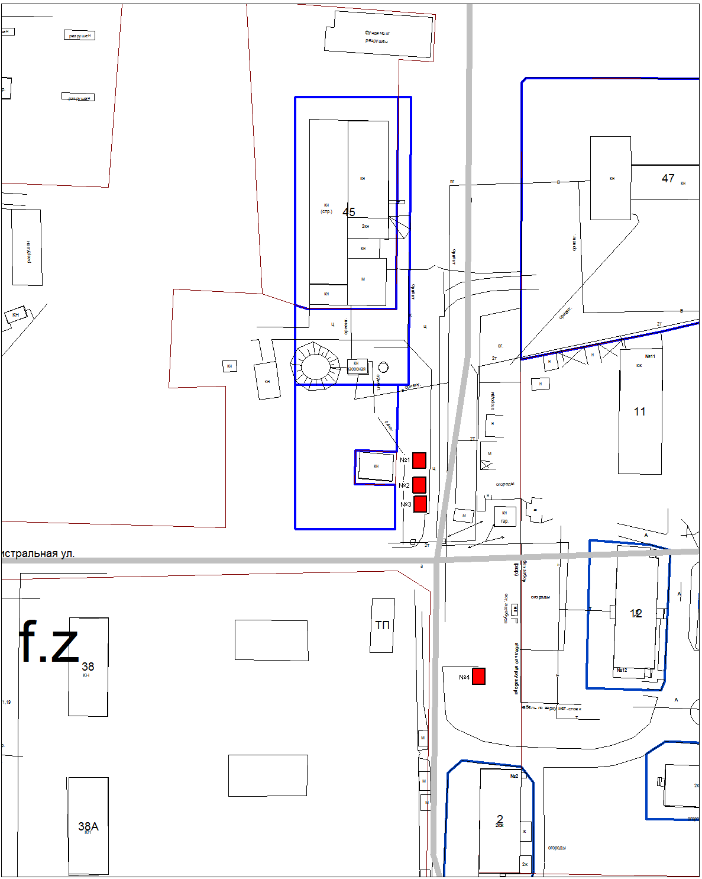
Номер 27 по схеме
Место расположения объекта: ул. Московская, дом №113

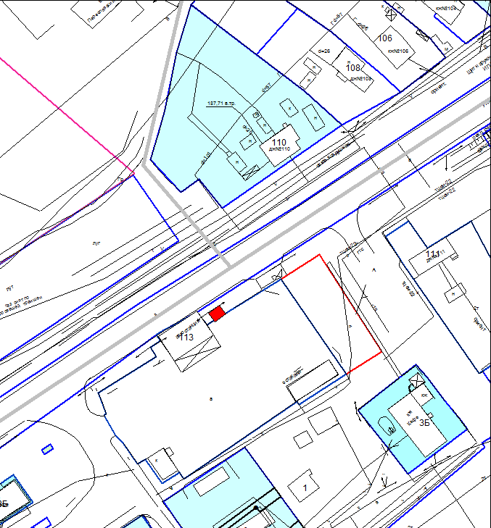

Номер 28 по схеме
Место расположения объекта: ул. Московская, возле д.113 б

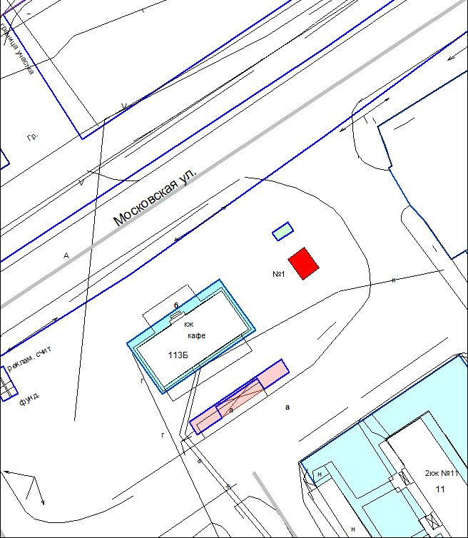

Номер 29,30 по схеме
Место расположения объекта: ул. Московская, возле д.113 б

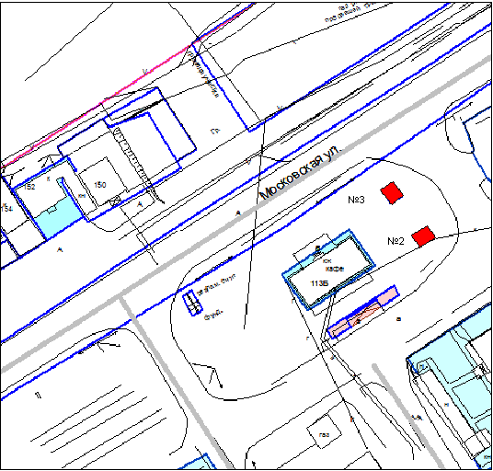
Номер 31-40 по схеме
Место расположения объекта: пер. Музейный, у историко-архитектурного и художественного музея

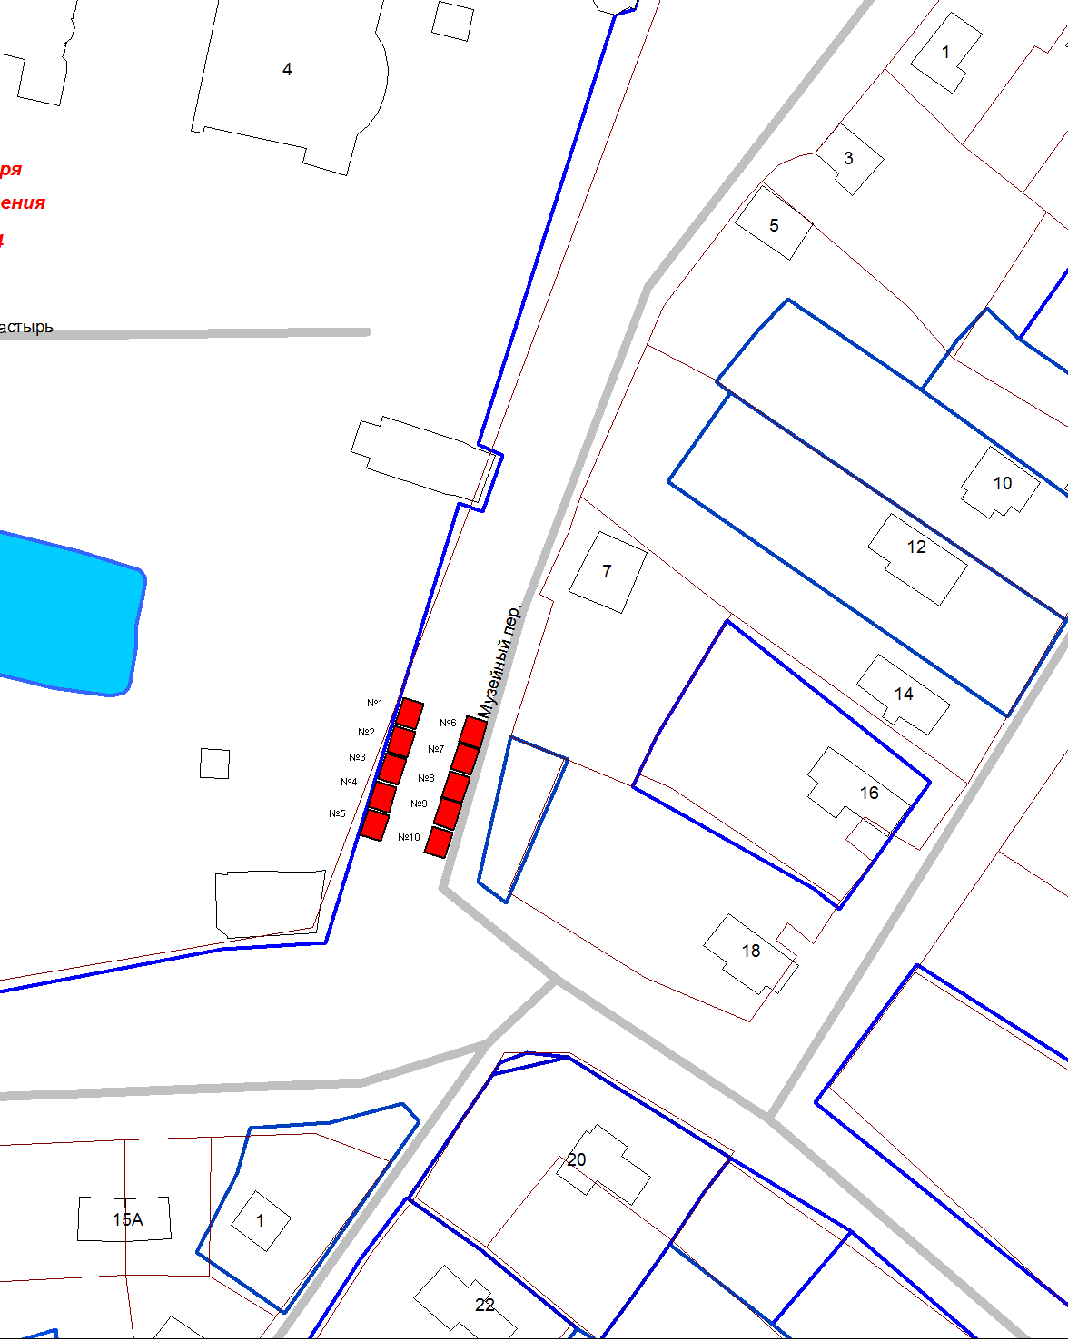
Номер 41-42 по схеме
Место расположения объекта: ул. Октябрьская, возле дома №35

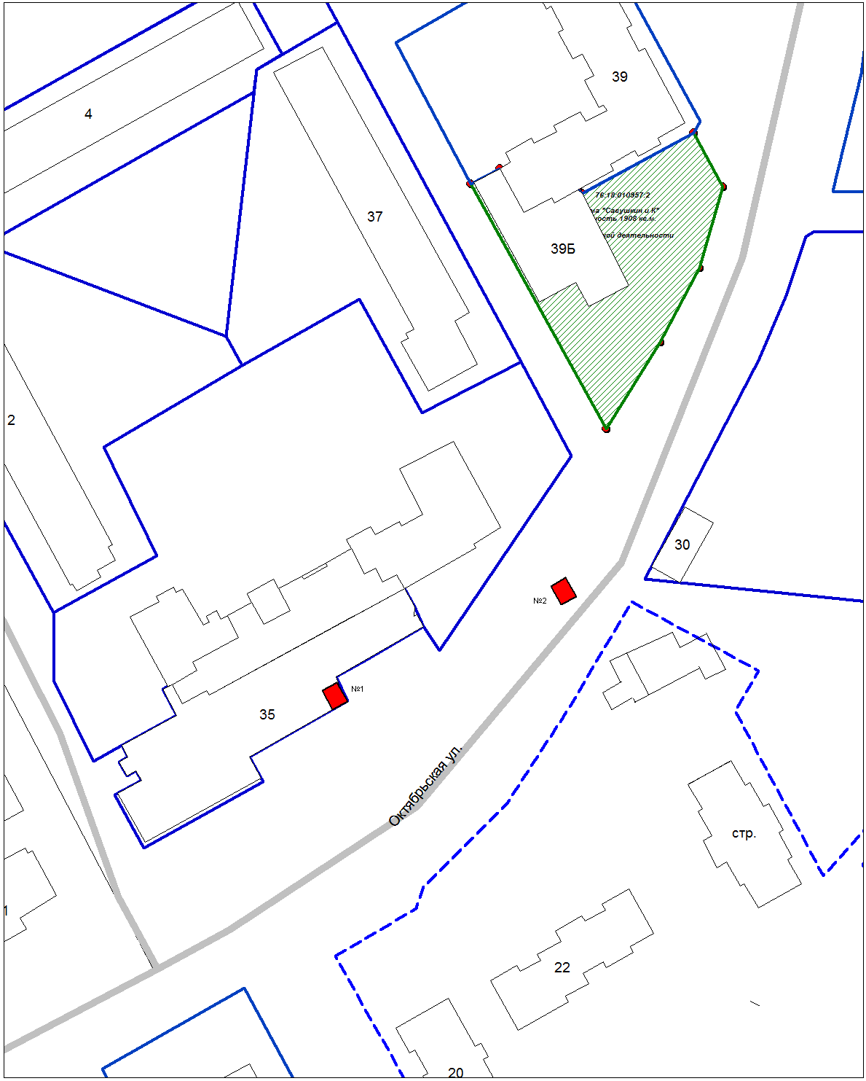
Номер 43 по схеме
Место расположения объекта: ул. Пушкина, возле дома №1а
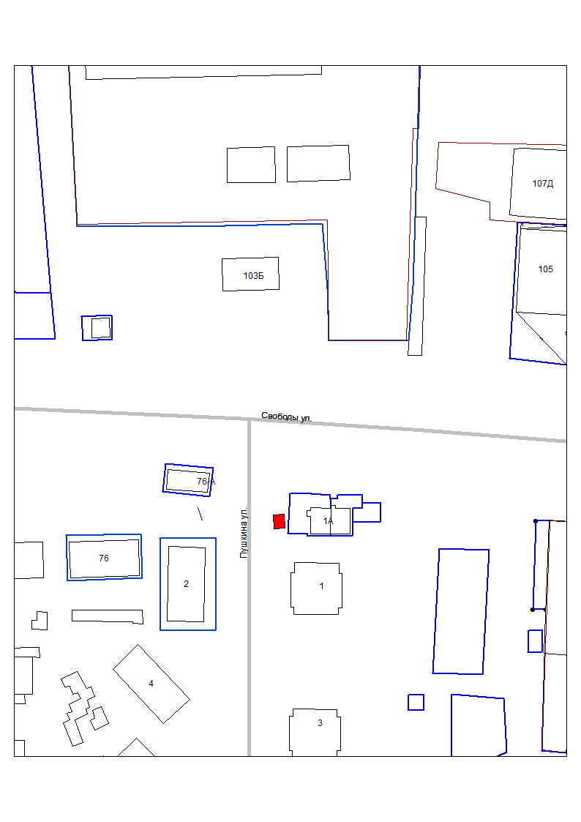

Номер 44 по схеме
Место расположения объекта: ул. Пушкина, возле дома №2
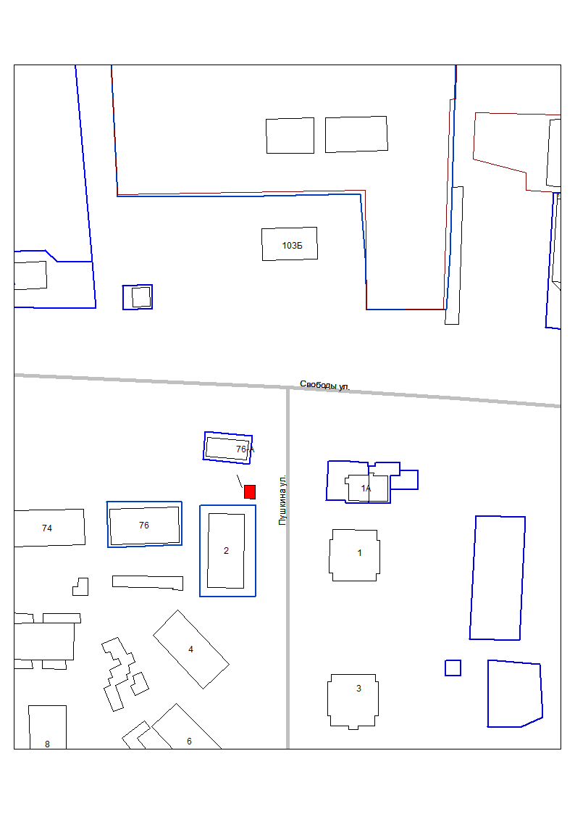
Номер 45 по схеме
Место расположения объекта: ул. Ростовская, возле дома №14
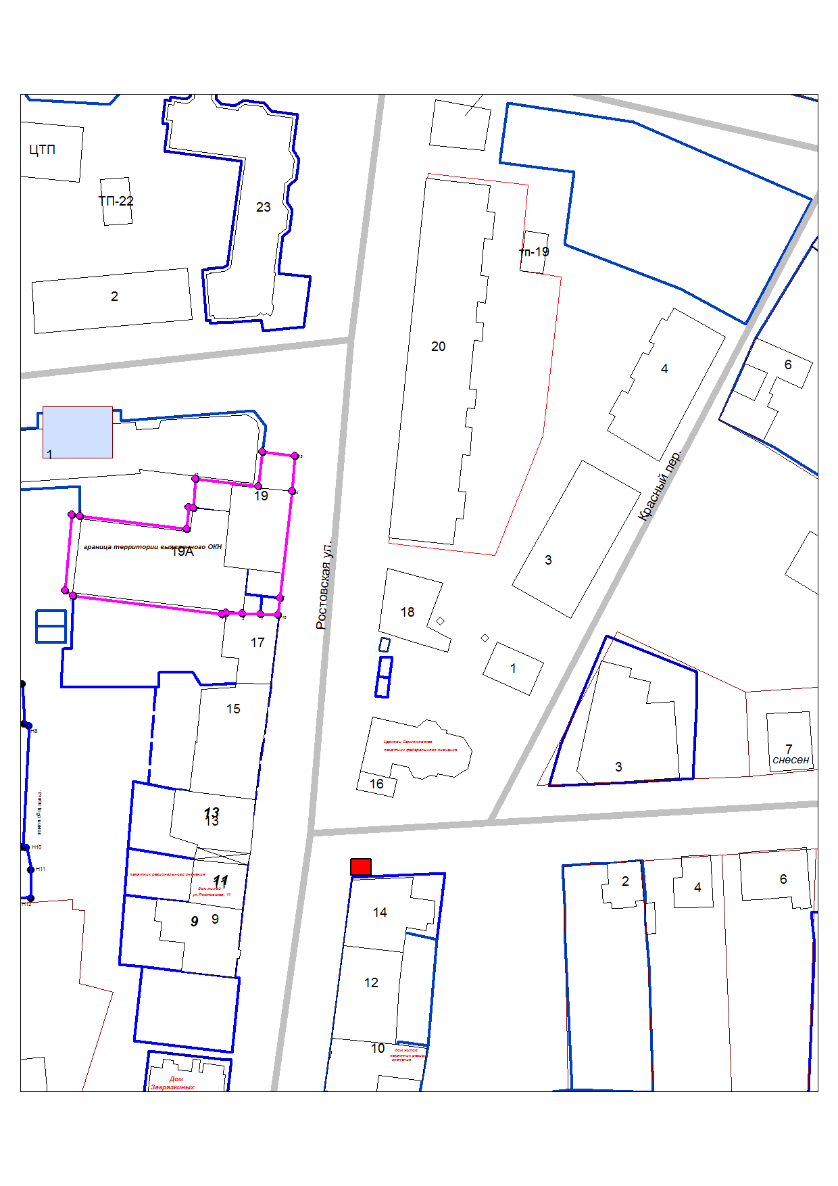
Номер 46 по схеме
Место расположения объекта: ул. Свободы, возле дома №1а
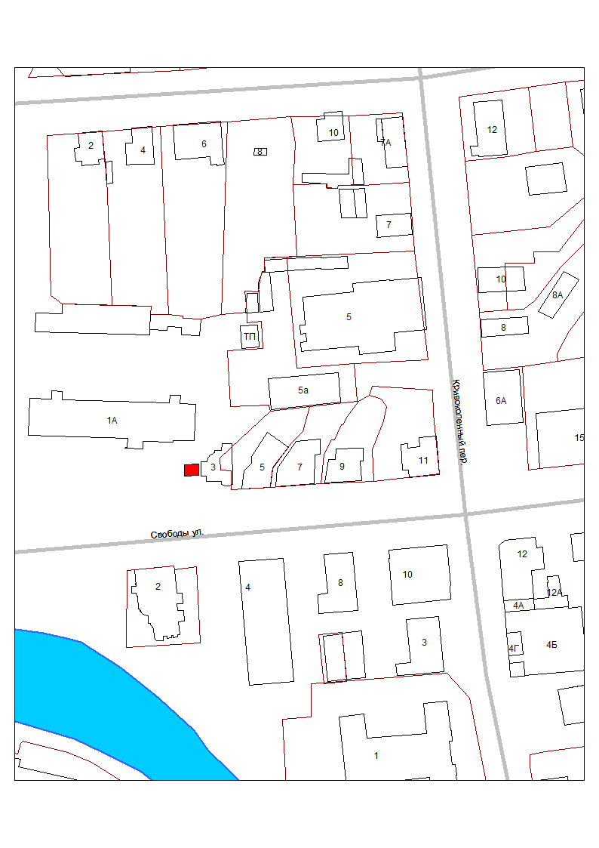

Номер 47-48 по схеме
Место расположения объекта: ул. Свободы, возле ОАО «Переславский хлебозавод»

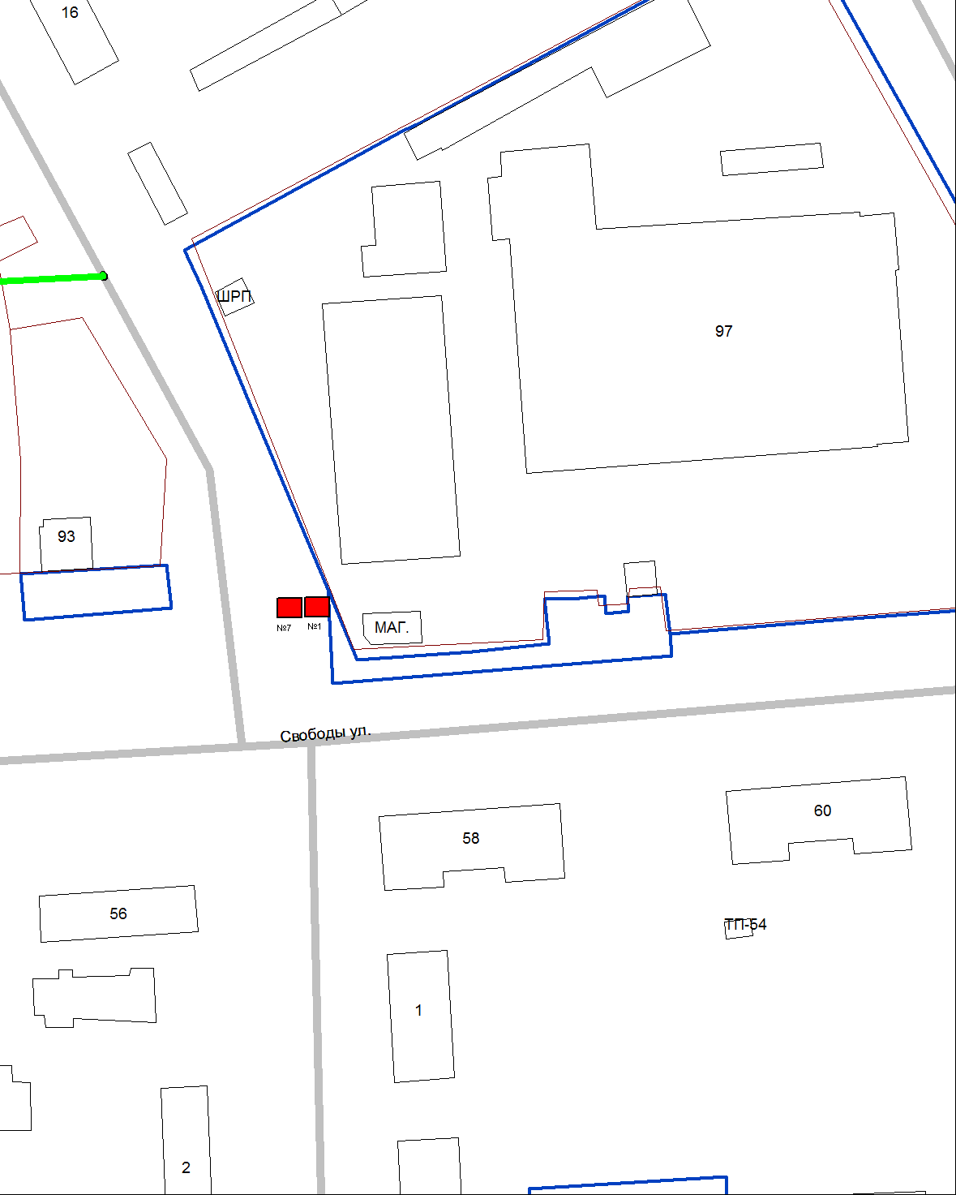
Номер 49 по схеме
Место расположения объекта: ул. Свободы, возле остановки

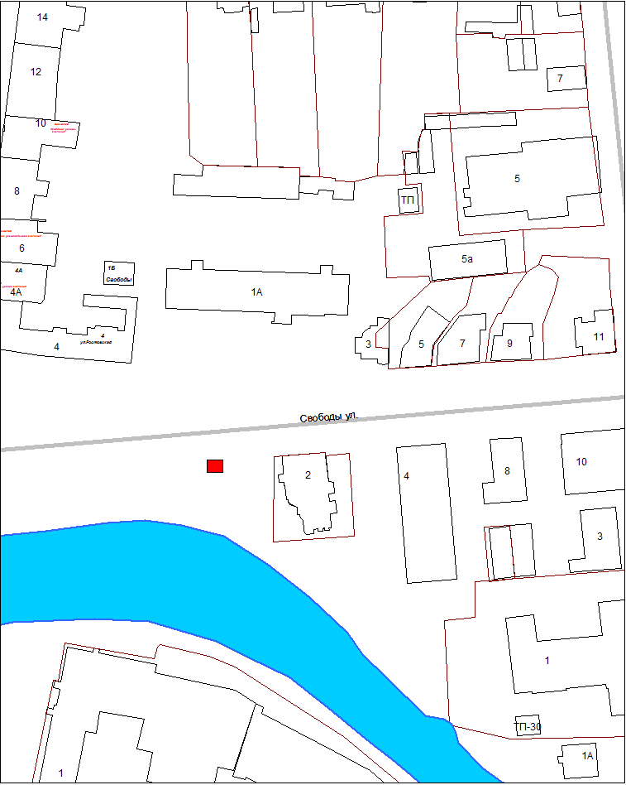
Номер 50 по схеме
Место расположения объекта: ул. Свободы, возле дома № 64
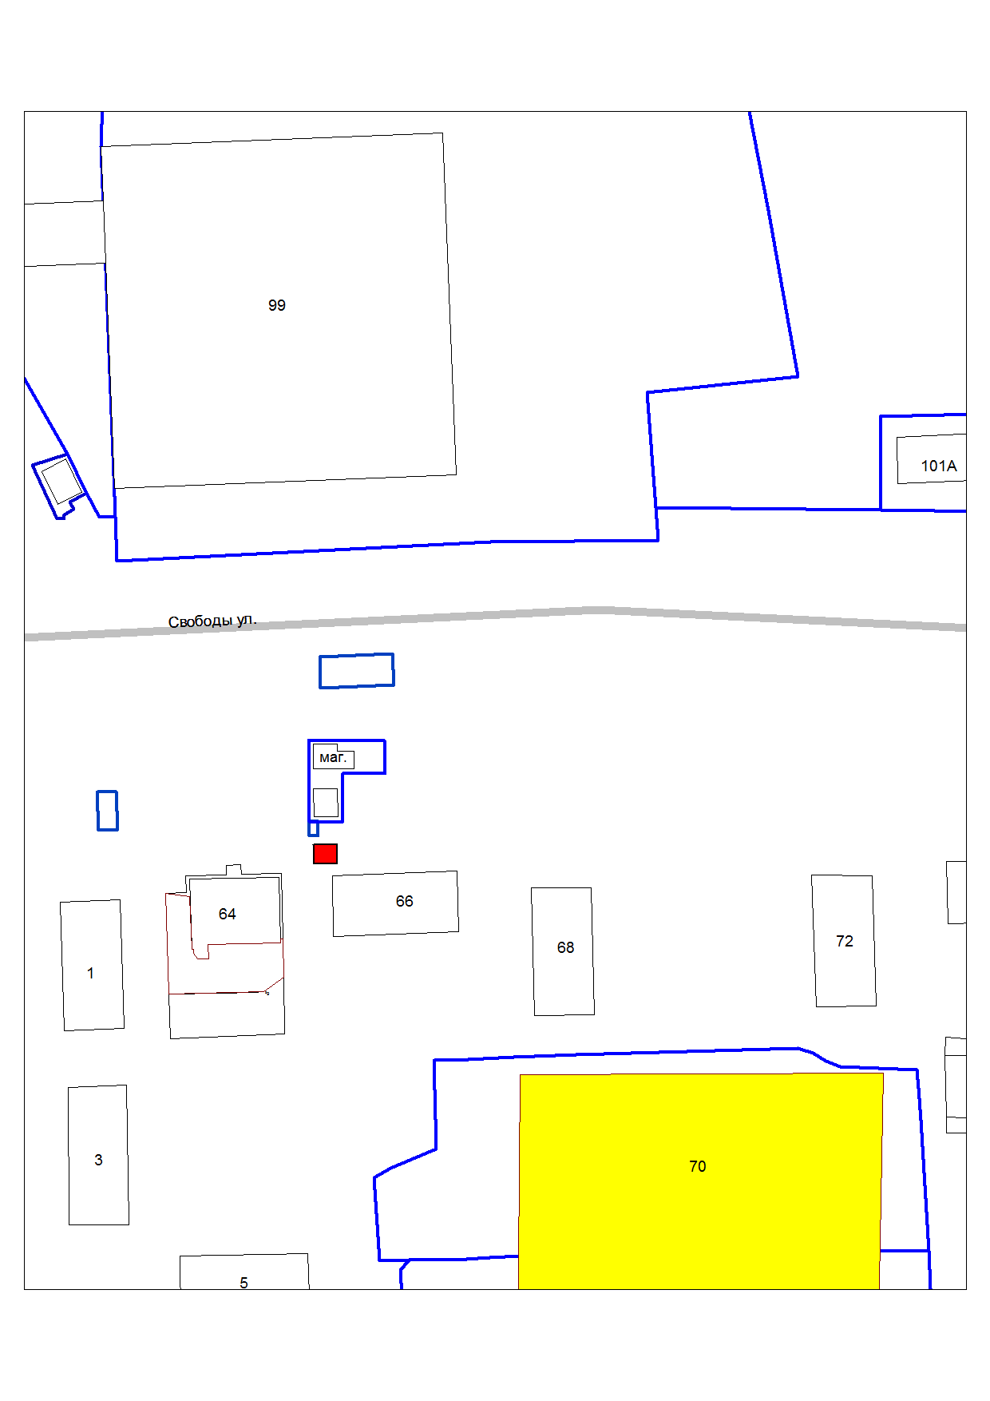
Номер 51-60 по схеме
Место расположения объекта: ул. Советская, возле дома №12 (в районе Красной площади)

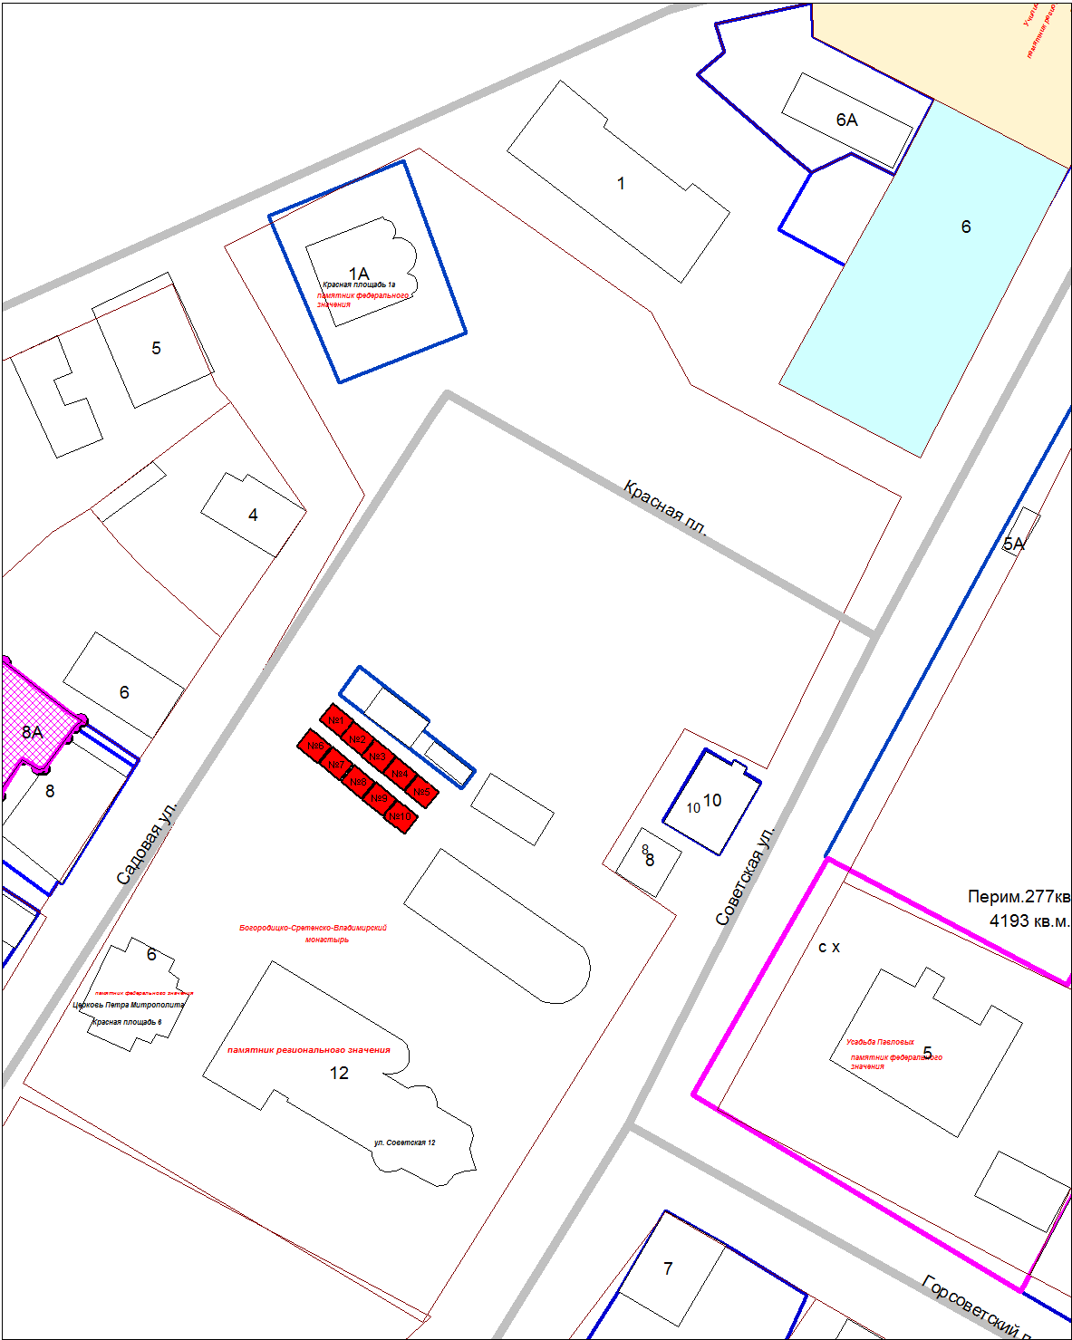
Номер 61 по схеме
Место расположения объекта: ул. Строителей, возле дома №30а
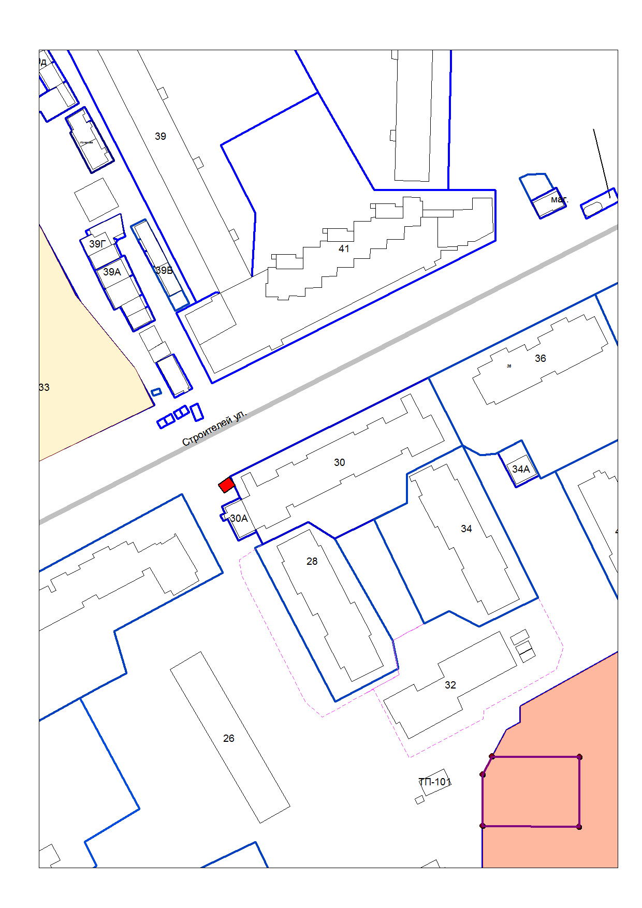

Номер 62 по схеме
Место расположения объекта: ул. Строителей, возле дома №30

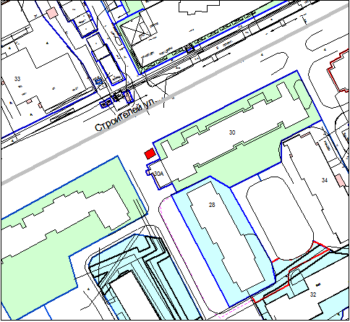

Номер 63-73 по схеме
Место расположения объекта: ул. Строителей, возле дома №31

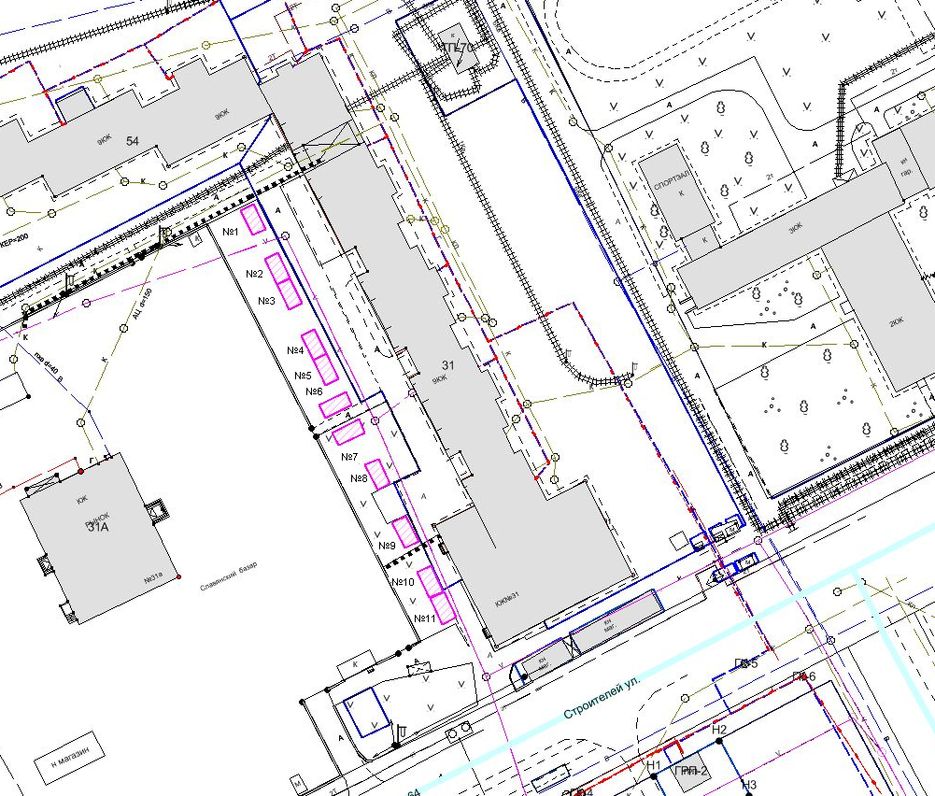
Номер 74 по схеме
Место расположения объекта: ул. Строителей, возле дома №33

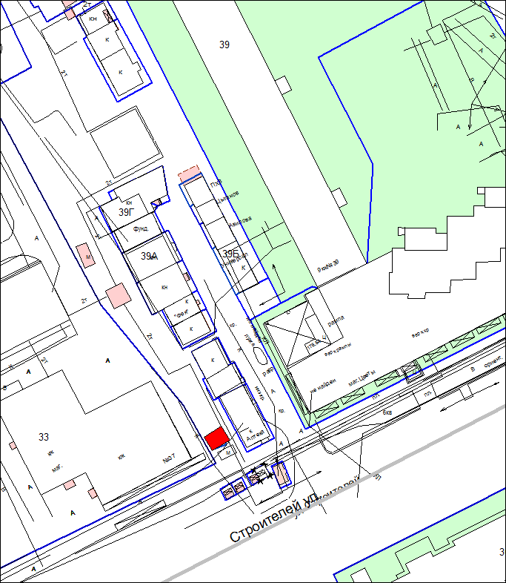
Номер по схеме: 75
Место расположения объекта: ул. Строителей, возле дома №41

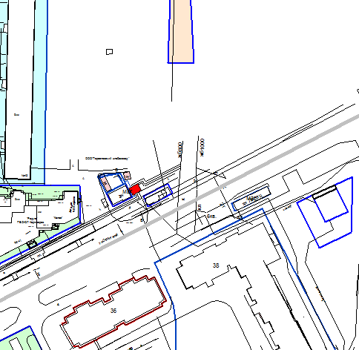
Номер по схеме: 76-79
Место расположения объекта: микрорайон Чкаловский, напротив магазина «Апельсин»

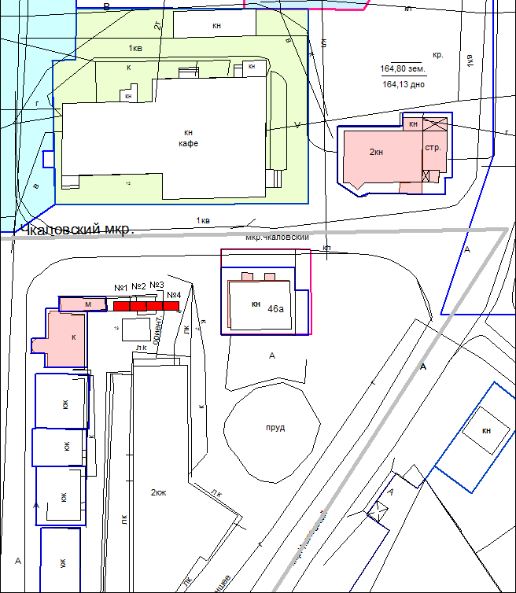
Номер 80-82 по схеме
Место расположения объекта: микрорайон Чкаловский, возле дома №47а

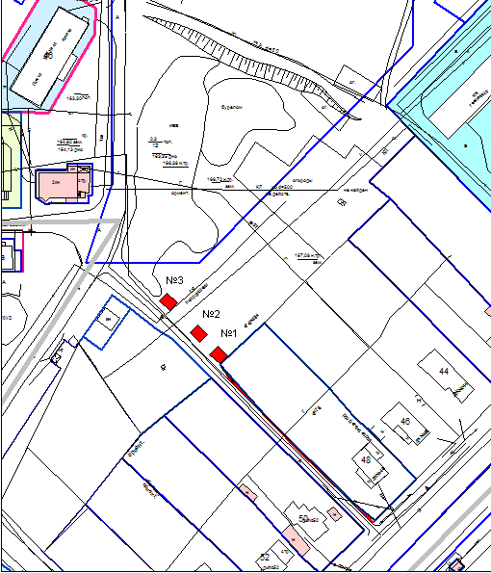
Номер 83 по схеме
Место расположения объекта: мкрн. Чкаловский, возле дома №49

